MICROFIN INTEC SRL
Ceasuri publice si industriale

CEAS AVERIZOR DIGITAL - MiniTIMER

Utilizare:
Ceasul averizor digital MiniTIMER este destinat pentru folosirea in laboratoare de cercetare, laboratoare medicale, laboratoare scolare, in atelere de productie, in bucatarie sau ca timer de uz personal pentru controlul desfasurarii unor procese sau activitati a caror durata un depaseste 100 minute.
.
Mod de functionare:
Ceasul avertizor digital dspune de 3 taste de comanda, doua taste MIN si SEC pentru setarea minutelor si secundelor pentru intervalul de timp la care se doreste avertizarea si o tasta pentru START / STOP.
Apasand concomitent tástele MIN si SEC se face resetarea valorii stabilite anterior.
Durata de avertizare sonora la sfarsitul intervalului de timp setat este de 60 sec. Daca dorim sa oprim semnalul sonor mai repede se apasa oricare din cele trei taste.
Se poate folosi la purtator , asezat pe masa folosind piciorul rabatabil din spate sau fixat pe un perete metalic cu ajutorul magnetului existent pe partea din spate.

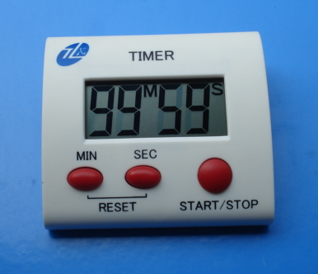 MiniTIMER

Caracteristici tehnice:
- Alimentare la 1,5 V, baterie Tip AAA ( LR03 ), Dimensiuni baterie: d=10,5 mm; L = 44,5 mm
- Interval de timp programat : max. 99 min99sec
- Averizare sonora la terminarea intervalului de timp setat: 60 sec
- Dimensiunea afisajului LCD : 52x27mm
- Dimensiuni: 78 x70 x24 mm
- Masa: 55 g

